**Documento de Projeto de Software**

# Histórico de revisões do Documento

|  |  |  |  |
| --- | --- | --- | --- |
| **Versão (XX.YY)** | **Data (DD/MMM/YYYY)** | **Autor** | **Descrição** |
| 1.0 | 24/7/2019 | Enzo Panebianco | Criação documento após entrevista com cliente |
|  |  |  |  |
|  |  |  |  |

**Índice**

1. INTRODUÇÃO 4
   1. PROPÓSITO DO DOCUMENTO DE REQUISITOS 4
   2. PÚBLICO ALVO 4
2. DESCRIÇÃO GERAL DO PRODUTO 5
   1. SITUAÇÃO ATUAL 5
   2. ESCOPO 5
   3. ATORES 6
   4. PREMISSAS 6
3. REQUISITOS 7
   1. REQUISITOS FUNCIONAIS 7
   2. REQUISITOS NÃO FUNCIONAIS 7
   3. REGRAS DE NEGÓCIO 8
   4. RESTRIÇÕES DE HARDWARE 8
   5. RESTRIÇÕES DE SOFTWARE 8
   6. IDENTIFICAÇÃO DOS CASOS DE USO 8
   7. DIAGRAMA DE CASOS DE USO 10
   8. DIAGRAMA DE CLASSES 11
4. PROTÓTIPOS DE INTERFACE DE USUÁRIO 12
5. APROVAÇÃO 13

# Introdução

## Propósito do Documento de Requisitos

Esse documento tem o objetivo de detalhar os requisitos dos usuários que deverão ser atendidos pelo sistema a ser construído nesse projeto. Ele servirá como base para a construção do sistema por parte dos programadores.

Aqui estará presente uma descrição detalhada das funções do produto, de suas interfaces e do comportamento esperado do sistema.

## Público Alvo

Este documento destina-se aos arquitetos de software, engenheiros de software testadores e usuários classificados como usuários fornecedores.

# Descrição Geral do Produto

Este documento contém a especificação de requisitos para o aplicativo mobile, api e front end, que divulgará os pacotes de viagens da agência do cliente. Com o aplicativo em mãos, o cliente terá condições de divulgar a todos os interessados as informações sobre os seus pacotes de viagens.

## Situação Atual

Atualmente o cliente oferece e divulga seus pacotes de viagens através de panfletos, que além de ter o alcance reduzido, gera custos de impressão e distribuição.

## Escopo

|  |  |  |
| --- | --- | --- |
| **Nº** | **Módulo** | **Descrição** |
| 1 | App | Será desenvolvido um aplicativo mobile capaz de atender aos sistemas operacionais Android, Ios. |
| 2 | Web | Será desenvolvido um sistema web para gerenciar o aplicativo que possibilite o gerenciamento de pacotes como cadastrar e editar pacotes |
| 3 | Api | Responsável pela integração entre o aplicativo e o sistema Web |

## Atores

## O aplicativo possui dois tipos de atores , são eles:

## *Usuário Administrador;*

## *Usuário Comum:*

|  |  |  |
| --- | --- | --- |
| **Nº** | **Ator** | **Definição e Privilégio de Acesso e Segurança** |
| 1 | Usuário Administrador | *Possui acesso as funcionalidades de visualização , cadastro , e edicção de pacotes* |
| 2 | Usuário Comum | *Possui acesso somente a visualização dos pacotes pelo aplicativo* |

## Premissas

## *É necessário a contratação de um serviço de hospedagem para a Api e o Sistema Web*

## 

## *Ter uma conta no App Store, Play Store*

# Requisitos

## Requisitos Funcionais

|  |  |  |  |  |
| --- | --- | --- | --- | --- |
| **ID** | **Descrição** |  | | **Plataforma** |
| RF001 | Listar Pacotes | | Web/App | |
| RF002 | Cadastrar Pacotes | | Web | |
| RF003 | Editar Pacotes | | Web | |
| RF004 | Efetuar Login | | Web | |
| RF005 | Detalhes Pacotes | | App | |

## RF001: Listar Pacotes

## Descrição: Os pacotes de viagens devem estar sendo listados para o usuário mostrando

## Entrada: Nenhuma.

## Processo: Os pacotes exibidos serão resultados de uma consulta no banco de dados.

## Saída: Título,preço,data e imagem.

## Requisitos Não Funcionais

|  |  |  |
| --- | --- | --- |
| **ID** | **Descrição** | **Categoria** |
| RNF001 | Senha Criptografada | Segurança |
| RNF002 | Identidade Visual | Usabilidade |
| RNF003 | Performance | Usabilidade |
|  |  |  |

RNF001: Senha Criptografada

**Descrição:**A senha de login ao sistema deve possuir uma criptografia básica.

**Entrada:** Senha.

**Processo:** Usar criptografia de nível básico com a senha para o login na plataforma Web.

**Saída:** Senha criptografada

1. **Regras de Negócio**

|  |  |  |
| --- | --- | --- |
| **ID** | **Nome** | **Descrição** |
| RN001 | Listar somente pacotes ativos | Os pacotes devem ser exibidos no App somente se seu status for “true” |
|  |  |  |

* 1. **Restrições de Hardware**

|  |  |
| --- | --- |
| **Nº** | **Descrição** |
| 1 | O dispositivo deve conter a função Wi-fi ou Plano de Dados pelo chip SIM para acesso a internet |
| 2 | Dispositivo com no mínimo 521MB de memória RAM.(APP) |
|  |  |

* 1. **Restrições de Software**

|  |  |
| --- | --- |
| **Nº** | **Descrição** |
| 1 | O aplicativo poderá ser instalado em Ios, Android. |

* 1. **Identificação dos Casos de Uso**

|  |  |  |
| --- | --- | --- |
| **ID** | **Caso de Uso** | **Descrição** |
| UC1 | Listagem do Pacote | *Pacotes disponíveis e cadastrados no banco ficam disponíveis para o usuário* |
| UC2 | Seleção do Pacote | *Quando o usuário seleciona o pacote de interesse e são exibidas as informações complementares* |
| UC3 | Ligar | *Usuário clica no número e liga para a central do atendimento* |
| UC4 | Ir para site de agência | *Usuário é direcionado ao site da agência CodeTur* |
| UC5 | Efetuar Login | *O administrador deve entrar na página de pacotes com o uso de um login e senha* |
| UC6 | Listar Todos Pacotes | *Os pacotes listados , estando ativos ou não* |
| UC7 | Cadastrar Pacotes | *O administrador pode cadastrar novos pacotes inserindo os dados necessários para isso (título,preço,data,imagem,descrição)* |
| UC8 | Editar Pacotes | *O administrador pode editar as informações do pacote* |
| UC9 | Trocar status | *O administrador pode alterar o status do pacote entre “ativo” e “desativo”* |

* 1. **Diagrama de Casos de Uso**

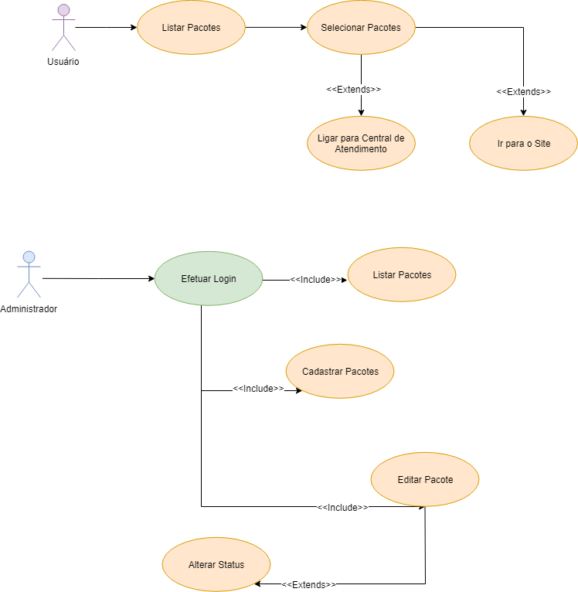

* 1. **Diagrama de Classes**

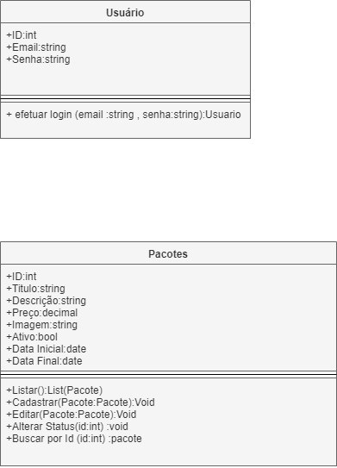

1. **Protótipos de Interface de Usuário**

**Aprovadores**

|  |  |
| --- | --- |
| Fernando Henrique | Analista de Sistemas |
| Gabriel Ramos | Cliente responsável pelo projeto |